Eine schöne Unterwasserlandschaft

1. Im Meer schwimmen langsam drei verschiedene Seepferdchen.

2. Sie schwimmen kreuz und quer nach oben. Hin und wieder verschwinden sie
und erscheinen wieder. Die Wege kannst du selbst bestimmen.

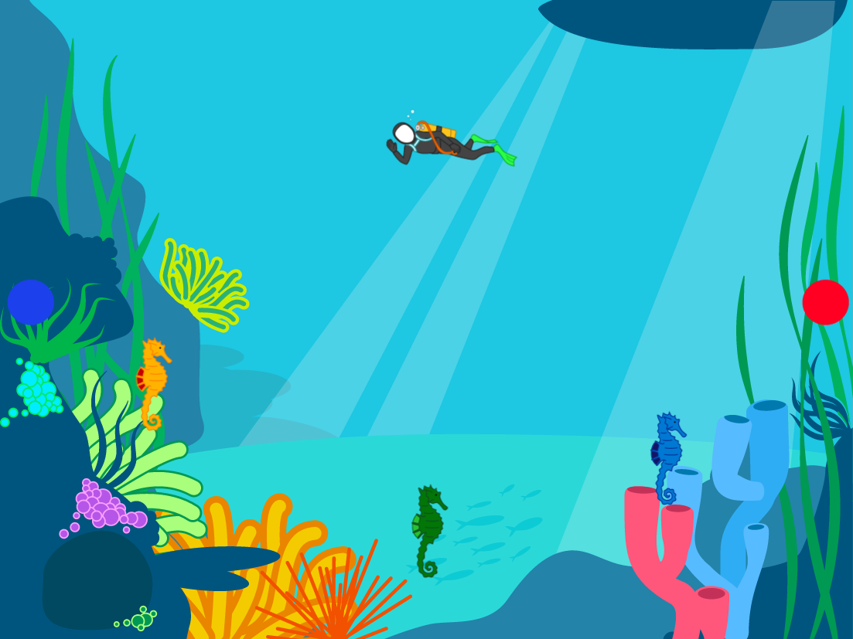

3. Ein Taucher schwimmt unter der Wasseroberfläche. Er versucht die
Seepferdchen einzusammeln. Die Richtung steuerst du über den roten und den
blauen Punkt.
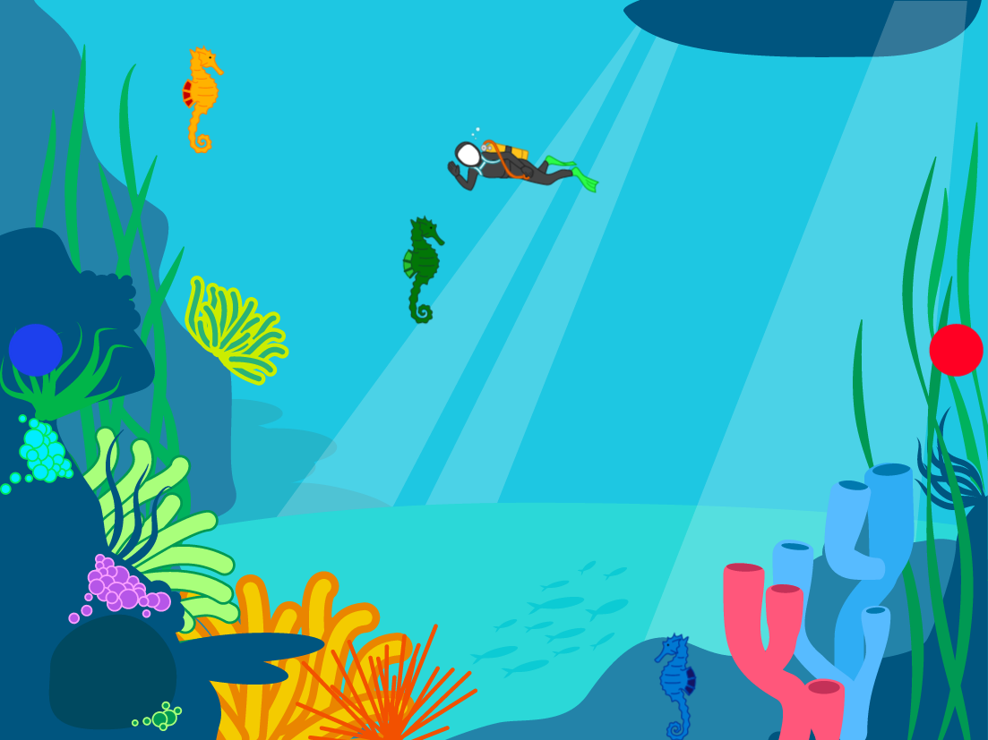

4. Wenn der Taucher ein Seepferdchen gerettet hat, soll es verschwinden.
1. Eine Lösung für den Weg des grünen Seepferdchens (Mitte).

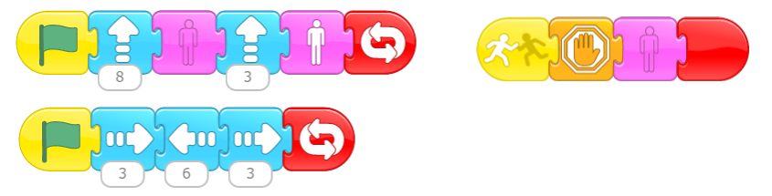

2. So bewegt sich der Taucher, wenn du auf den roten oder blauen Knopf
drückst. Jeder Knopf schickt eine Nachricht an den Taucher.
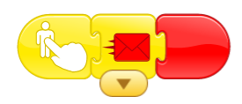

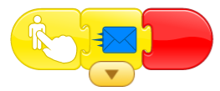

3. Der Taucher hat dann diese beiden Möglichkeiten, ...
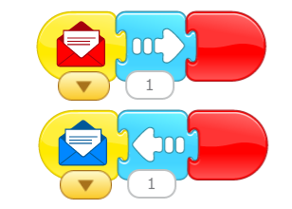
er schwimmt nach rechts
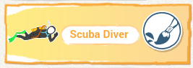
... oder ...

er schwimmt nach links.

